

博爱 诚信 博学 创新

孟河中心小学教师个人专业发展三年规划

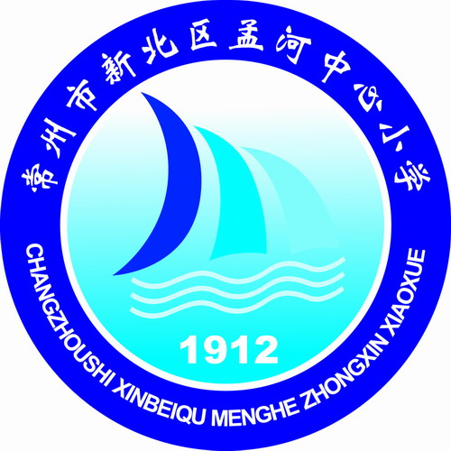

任教学校 新北区孟河中心小学
任教科目 语文、综合实践活动
任教班级 六（1）
任教教师

新 北 区 孟 河 中 心 小 学
2018年9月

教师个人专业发展三年规划
教 师 个 人 基 本 情 况
姓 名 |  | 胡叶 | 性 别 | 女 | 出生年月 | 1996.03
学 历 |  | 本科 | 从教时间 | 2018.08 | 任教学科 | 语文、综合实践活动
专业称号 |  | 中小学二级 | 专业发展规划时间 | 2021年8月~2024年8月
教 师 个 人 专 业 发 展 规 划
个人专业  发展现状  分 析 |  | 【优势与潜能】  1、有较强的事业心，教学基本功比较扎实，全身心地投入教育教学工作。  2、有一定的业务能力。能独立分析教材掌握教材的重点、难点；善于激情引趣，教学方法灵活，能结合学生实际设计教学方案，能运用多媒体上课，并能用多种软件自制的课件辅助教学。  3、具备必要的学科知识和良好的个人素养。在教学工作方面认真贯彻新课改精神，钻研教材教法，精心备课，教学过程思路清晰，重视让学生体验知识的探索和发现过程，结合学生的生活实际设计课堂教学，给学生充分的自主探索与合作交流的时间和空间。  4、有短暂的综合活动教学经验，对综合实践活动课程怀有追求热爱之心，目标明确，信念坚定，希望让综合实践活动丰盈孩子的世界，带给他们不一样的学习环境。成长营钱老师的高位引领，在成长营小伙伴们的互帮互助的良好氛围下能为自己专业发展提供巨大助力。
【困难与不足】
1、个人教学风格不明显，需培养全新的教学理念，以拥有较强的、独立的教学能力。在继承优良传统的基础下，在学科教学中还需抛弃模仿和惰性，发扬自身长处，寻找语文教学中的创新。
2、对于教科研方面缺乏探讨、研究的积极性，教科研能力不是很好。专业理论知识的学习还需不断积累加强学习，与实践相结合的教学能力也有待加强。
3、要增加学习教育教学理论知识的时间，加强教学反思。
4、由于我还是班主任和主科老师，因此我并不是专职教综合实践活动课程，刚刚担任了一学期综合实践活动老师，对这门课程的了解远远不足，所花费的时间也相差甚远。因此，我的综合实践专业素养和理论储备远远不够。
个人专业  发展总  目标 |  | 1、争取每学期写一篇论文或教学案例。  2、尽快弥补对学科的理论短板，建立起课程意识，加强理论学习。  3、在理论基础上实践于自己的语文和综合实践活动课堂中，积极听取优秀教师的意见，努力磨练自己，努力改掉国家课程式的教学风气，锤炼自己的教学能力  4、钻研语文教材、教学杂志，“场馆类课程开发研究”的课题或论文学习，加深理解思考，实践调查，论证研究，提升自己教科研的能力。
三年专业发展年度目标 | 第一年 | - 承担一次区级，数次校级公开课。  - 看5本相关教育教学类著作。  3.发表一篇教育教学类论文。  4.积极申报区级微型课题研究。  5.尝试参加语文和综合实践活动基本功大赛。
三年专业发展年度目标 | 第二年 | 1.承担一次区级、一次市级，数次校级公开课。  2.发表一篇教育教学类论文。  3.提交蓝天杯论文及教学设计并努力取得奖项。  4.看5本相关教育教学类著作。  5.争取在语文和综合实践活动基本功大赛中获奖。  6.完成区级微型课题研究的结题报告及相关论文。  7、积极参与市、区和工作室等优秀教师的公开课，多向优秀教师请教学习和交流。考察1个场馆基地，围绕此基地展开研究报告和方案，论证可行性，并围绕方案开展微型课题。
三年专业发展年度目标 | 第三年 | - 承担一次区级、一次市级，数次校级公开课。  2.发表一篇教育教学类论文。  3.阅读教育教学专著，并做一定量的读书笔记。  3.完成2篇教育教学论文，完成2篇教学案例。  4.积极参加各项教学活动，参与公开课、评优课的活动，使自己的教学有一定的特色。  5、积极参与市、区和工作室等优秀教师的公开课，结合网络学习等至少听10节公开课，在专家指导和同仁帮助下，围绕场馆基地，精心打磨一节场馆公开课，多次磨课试上修改。  6、围绕选取的场馆基地方案开展微型课题的形成研究性学习报告，形成课题总结报告，并展示课题研究成果（如各种课型的教案设计，论文研究，研究性学习报告，场馆参观手册，学校主题活动方案，该片区该场馆课程的结构模式等），专家老师论证优化修改后，在片区内推广实行，惠及学生。
专业发展措施与途径 |  | 为实现以上发展目标，本人为自己拟定以下措施：  1、每学期阅读2本教育教学专著，完成一定量字数的读书笔记。  2、每学期完成2篇教育教学案例或高质量的教案。  3、积极参加学校的各项活动，参与各类评优课、公开课的活动，努力展示自己的才华。  4、积极参与学校的课题研究，积极完成各项任务，完成一定量的论文。
专业发展措施与途径 |  | 专家专业引领：成长营的专家老师们的高位领导，为每一位老师个性化定制，为我们的专业发展提供了巨大帮助。  培训专业助力：成长营的每一次活动都是精心设置，巧妙安排下各重要时节点，为我们的专业方向提供助力，紧紧围绕场馆课程主题打造系统特色的培训活动，让大家都受益匪浅。  同伴专业互助：成长营成员的多种交流方式、学习方式让每一位老师都在交流间产生碰撞成长，不断汲取优势而学习，形成良好的学习氛围，互相渗透滋养，互学互助，双向成长！

